III Всероссийская конференция «Юные техники и изобретатели»

номинация «ДОРОГИ РОССИИ»

тема : «Автоматизированная система ремонта дорог»

Автор: Лесь Даниил Вадимович, Муниципальное автономное учреждение дополнительного образования центр развития одаренных детей и юношества «Интеллект»

Научный руководитель: Кучугурный Александр Валерьевич

Преподаватель дополнительного образования, МАОУ ДОД центр «Интеллект»

Владикавказ 2016

## ОГЛАВЛЕНИЕ

АННОТАЦИЯ 3

Введение 4

1. ОБЩАЯ ЧАСТЬ 5

1.1. История применения асфальта 5

1.2 Актуальность проблемы 6

2. АНАЛИТИЧЕСКИЙ ОБЗОР 7

2.1. Технология ямочного ремонта асфальта 7

2.1.1. Этапы ямочного ремонта асфальтовых дорог 7

2.1.2. Этапы ямочного ремонта асфальта с применением холодного асфальта 7

2.2. Характеристики холодно асфальтовой смеси 8

2.3. Выбор и обоснование метода ремонта 9

2.4. Исследование имеющихся научных разработок в России 10

3. ОПИСАНИЕ РАБОТЫ СИСТЕМЫ 11

3.1. Обзор составных элементов автоматизированной системы 11

3.2. Описание работы системы 11

3.3. Описание материальной базы 11

3.4. Описание программной части 12

4. ЭКОНОМИЧЕСКИЙ РАСЧЕТ 13

Заключение 14

Использованные источники 15

Приложения 18

## АННОТАЦИЯ

Ежегодно в России вводится в эксплуатацию более 300 километров дорог. Так же в связи с развитием экономики постоянно растёт нагрузка на существующую автомобильно-транспортную сеть. В связи с чем растет необходимость поиска качественно новых методов ремонта существующей автотранспортной сети дорог. Наиболее эффективным способом в складывающейся ситуации видится использование динамично развивающейся отрасли робототехники, на лицо имеющей большие преимущества перед человеческим трудом, по многим показателям.

Суть данной работы состоит в поиске методов для решений важных государственных задач при внедрении передовых технологий на благо Российской федерации.

Данная научно-исследовательская работа выполнена в объеме 30 страниц, с использованием 2 графиков, 7 алгоритмов, 3 иллюстраций, 2 таблиц, и 1 листинга программы.

В данной работе присутствуют 7 приложений.

## Введение

Согласно Федеральной службе государственной статистики – протяженность автомобильных дорог в Российской федерации на конец 2008 года составляла 939700 километров из них с твердым покрытием 629373 километров. [1]

С 2001 по 2014 годы протяженность дорог с твердым покрытием увеличилась на 85%: с 532 тыс. км до 984 тыс. км.

В результате чего постоянно возрастает объём работ по техническому обслуживанию и ремонту дорожного полотна. Таким образом задача повышения эффективности методов ремонта дорожного покрытия является достаточно **актуальной**.

**Целью** данной работы является создание прототипа автоматизированной системы ремонта дорог, которая представляет собой ямочный способ ремонта дорожного покрытия на дорогах с минимизацией использования человеческого труда.

Данная работа имеет большое **практическое значение** поскольку при ремонте дорог подобным способом улучшаются технические, временные и экономические показатели. В связи с тем в России подобных разработок на данном этапе не существует.

## ОБЩАЯ ЧАСТЬ

## 1.1. История применения асфальта

Первоначально в XIX веке улицы городов мостились камнями. Начиная с середины XIX века во Франции, Швейцарии, США и ряде других стран дорожное покрытие начинают делать из битумно-минеральных смесей. В 1830-х годах асфальтобетонное покрытие было впервые применено для покрытия тротуаров парижского Королевского моста.

Летом 1839 года в Санкт-Петербурге были покрыты тротуары на протяжении 45,5 погонных сажень шириной 5 футов (97,08 × 1,52 м) и часть моста длиной 8,5 и шириной 6,5 футов (2,59 × 1,98 м) у дамбы Тучкова моста. В 1876 году Московская городская дума ассигновала 50 тысяч рублей на проведение эксперимента по устройству асфальтобетонного покрытия: на Тверской улице построили несколько участков из нового материала.

Бурно развивающаяся дорожная сеть требовала новых типов дорожных покрытий, которые можно было так же быстро сооружать, как и земляное полотно. В 1876 году в США впервые применили литой асфальт, приготовленный с использованием нефтяных битумов. В 1892 году в США индустриальным методом была построена первая дорожная конструкция из бетона шириною 3 м. 12 лет спустя с помощью гудронатора со свободным истечением горячего битума была построена дорога в 29 км.

В России изготовление асфальта впервые наладил инженер и архитектор Иван Буттац — асфальт стали добывать в 1873 году на Сызранском заводе, на правом берегу Волги на 20 км выше Сызрани.

## 1.2 Актуальность проблемы

По данным Федерального дорожного агентства, в целом по РФ планируется ввести в эксплуатацию участки федеральных автомобильных дорог общей протяженностью в 2015 году 324,6 км, в 2016 году – 360,5 км, в 2017 году – 384,7 км. [2]

В настоящее время предполагается основное внимание уделять не новому строительству, а ремонту и содержанию уже построенных асфальтобетонных покрытий. Это обусловлено еще и тем, что современное экономическое положение в Российской Федерации не позволяет вкладывать крупные инвестиции в новое дорожное строительство. [3]

Центр стратегических исследований компании РОСГОССТРАХ на протяжении последних лет проводит мониторинг состояния дорожного хозяйства в крупных и средних российских городах. Целью этих исследований является оценка качества жизни населения, макроэкономическое прогнозирование, а также выбор наиболее перспективных территорий для развития страховых операций. Последнее исследование, проведенное летом 2014 года, охватило 35 крупных и средних российских городов, всего в исследовании приняли участие 13 тыс. 895 респондентов. [4]

График оценки качества автомобильных дорог России с 2008 по 2014 год при опросе жителей городов представлен в приложении 1.

Согласно графику приведенному в приложении 2, динамика объемов перевозок всеми видами транспорта и внутри валовым продуктом России с 2008-2018 гг., что подтверждает факт необходимости совершенствования методов ремонта дорожного полотна в связи с увеличением на него нагрузки. [3]

## 2. Аналитический обзор

## 2.1. Технология ямочного ремонта асфальта

Ямочный ремонт осуществляется поэтапно с соблюдением ГОСТ, СНиП и ТР. При этом восстановлению подлежит не только верхняя часть дороги, но и глубокий слой.

## 2.1.1. Этапы ямочного ремонта асфальтовых дорог

Ямочный ремонт асфальтового покрытия происходит по следующим этапам:

1. Выявление площади, глубины повреждений.
2. Расчет и разметка площади работ.
3. Демонтаж асфальтового покрытия.
4. Выравнивание стенок по глубине и краям.
5. Очистка места укладки от мусора.
6. Просушка технологического среза.
7. Обработка дна и боковых поверхностей жидким горячим битумом или битумными эмульсиями.
8. Равномерное распределение горячей массы по «заплатке».
9. Уплотнение.

## 2.1.2. Этапы ямочного ремонта асфальта с применением холодного асфальта

Ямочный ремонт холодным методом применяется при небольших площадях повреждений и происходит по следующим этапам:

1. Выявление площади, глубины повреждений.
2. Расчет и разметка площади работ.
3. Демонтаж асфальтового покрытия.
4. Выравнивание стенок по глубине и краям.
5. Очистка места укладки от мусора.
6. Распределение массы по «заплатке».
7. Уплотнение.

## 2.2. Характеристики холодно асфальтовой смеси

## Холодный асфальт применяется для быстрого ремонта, выбоин и трещин в аэродромном покрытии (асфальте, бетоне) в течении всего календарного года. После укладки образует твердую, долговечную поверхность, устойчивую к нагрузкам (усадке, расширению), вызванным транспортными и погодными условиями. Сразу же, после укладки поверхность готова к эксплуатации.

**Классификация.**

Смеси следует приготовлять в соответствии с требованиями ГОСТ 9128 по технологическому регламенту, утвержденному в установленном порядке предприятием-изготовителем.

В зависимости от условий укладки смеси можно разделить на два типа:

- тип I – для укладки при температуре окружающего воздуха выше 5 °С;

- тип II – для укладки при температуре окружающего воздуха в интервале от 5 до минус 25 °С;

- для центральной части России подобрана универсальная формула изготовления Холодного асфальта из местных ингредиентов (битума, солярки и минерального составляющего камня/щебня).

Использование холодной асфальтовой смеси дает:

* Высокое качество устранения дефектов (соответствие показателям плотности, прочности, равенства, жесткости основного покрытия);
* Длительный срок службы отремонтированного места;
* Постоянное наличие и доступность необходимого материала, машин и оборудования;
* Простоту ремонта;
* Использование данной технологии в любых погодных условиях;
* Оперативность открытия движения транспорта в местах проведения ремонта мгновенное, не надо ждать полного застывания.

## 2.3. Выбор и обоснование метода ремонта

При укладке горячей асфальтобетонной смеси важно следовать технологии, при соблюдении которой будет обеспеченно надлежащее качество укладываемого дорожного покрытия и большой срок его эксплуатации. Так температура воздуха должна быть не ниже +10 С°, а температура укладываемого асфальтобетона не ниже +120 С°. Для поддержания постоянной температуры смеси при транспортировки от асфальтобетонного завода до места проведения работ, рекомендуется использовать специальное оборудование. [5]

Ямочный ремонт с применением холодного асфальта имеет следующие преимущества:

1. Возможность длительного хранения асфальта перед укладкой.

2. Не требуется доставка спецтехникой, и располагается в бункере асфальт укладчика до его использования.

3. Быстрота укладки.

4. Нет необходимости в тяжелой трамбовке.

5. Широкий температурный диапазон при производстве работ (от -15 до + 40 °C).

В связи с вышеперечисленными факторами исходя из условий работы ямочный ремонт дорог будет осуществляться при помощи холодного асфальта марки McAsphalt Perma Patch канадского производства стоимостью 360 р. за 1 мешок. Спецификация в приложении 3.

## 2.4. Исследование имеющихся научных разработок в России [6]

1. RU 2 149 943 C1. Дата публикации 27.05.2000 г. – Способ ремонта и восстановления покрытий дорог и агрегат для осуществления этих процессов. Автор: Холмянский И.А.
2. RU 40 057 U1 Дата публикации: 27.08.2004 г. – Машина для ремонта дорожных и аэродромных покрытий. Автор: Луговнёв А В.
3. RU 2 267 571 C2. Опубликовано: 10.01.2006 г. Ремонт дорожных асфальтобетонных покрытий по способу Чернопятова. Автор: Чернопятов Владимир Сергеевич.
4. RU 129 512 U1. Опубликовано: 27.06.2013 г. Самоходный дорожно-строительный агрегат. Автор(ы): Ащеульников Андрей Федорович (RU), Ащеульников Михаил Андреевич (RU).

## 3. Описание работы системы

## 3.1. Обзор составных элементов автоматизированной системы

Автоматизированная система ремонта дорог состоит из двух роботизированных устройств:

1. Ремонтник.
2. Загрузчик.

Устройства работают как система в целом обмениваясь информацией и выполняя свой круг решения задач.

Задача «ремонтника» непосредственно ремонт дорожного полотна, а «погрузчика» пополнять при необходимости бункер «ремонтника» асфальтом.

## 3.2. Описание работы системы

Работа системы в целом происходит следующим образом. До того как начнутся дорожные работы необходимо обозначить карту ремонта дороги непосредственно на месте светлой легко смывающейся краской. Способ разметки представлен в приложении 1.

«Ремонтник» и «загрузчик» ставятся в начальную точку разметки друг за другом, спереди «ремонтник». Далее роботы движутся по траектории и обнаруживая ямы обозначенные краской производят ремонт дороги, по мере того как смесь в бункере «ремонтника» заканчивается, «ее пополняет загрузчик».

Алгоритм работы системы приведен в приложении 3.

## 3.3. Описание материальной базы

Система автоматизированного ремонта дорог построена на базе роботехнического конструктора Lego Mindstorms EV3 с элементами конструктора TETRIX.

Основными элементами системы являются:

* Контроллер EV3.
* Сервоприводы.
* Датчики касания.
* Датчик Light Sensor Array - массив из 8 датчиков с управляемыми источниками света, возвращающий 8 дискретных значений показаний датчиков.

Спецификации контроллера приведены в приложении 6.

## 3.4. Описание программной части

Программа автоматизированной системы управления дорог создана графической среде программирования EV3 созданной Компанией National Instruments специально Lego Corporation и предназначенной для программирования контроллеров LEGO.

Листинг программы автоматизированной системы ремонта созданная в этой среде представлен приложении 7.

## 4. ЭКОНОМИЧЕСКИЙ РАСЧЕТ

Экономический расчет составлен руководствуясь Распоряжением Минтранса РФ от 10.12.2002 N ОС-1109-р "О введении в действие "Руководства по оценке эффективности использования в дорожном хозяйстве инноваций и достижений научно-технического прогресса"

Результаты сметных расчетов стоимости ямочного ремонта, устройства покрытия и капитального ремонта представлены в таблицах в приложении 5 из условия покрытия асфальтобетонной смесью типа Б марки I с фиброй Fibarm FIBER WA по новой технологии покрытия толщиной 4 см смета №1, и холодного асфальта с применением автоматизированной системы ремонта дорог смета №2. [9]

## Заключение

В результате исследования была проделана большая работа по поиску применяемых процессов автоматизации ремонта асфальта, а так же существующих наработок в России и зарубежном. Выявлены оптимальные способы ремонта дорог позволяющие решить «проблему дорог» в России.

В процессе работы были выявлены особенности ямочного ремонта и способы их решения.

Была разработана и изготовлена действующая модель робота на базе конструктора Lego Mindstorms EV3, показывающая принцип ямочного ремонта асфальта с минимальным участием человека.

Был составлен эффективный алгоритм работы робота по ремонту асфальта, а так же написана управляющая программа.

Результаты исследовательской работы рекомендуются к использованию при опытно-конструкторской разработке систем аналогичного назначения.

Технико-экономическая эффективность результатов работы приведена в экономическом расчете.

Применение подобных автоматизированных систем позволит существенно повысить качество и скорость ремонта дорожного полотна, а так же увеличить экономическую эффективность ремонта дорог, перенаправив сэкономленные средства на развитие дорожной сети России.

## Использованные источники

1. Официальный сайт Федеральной службы государственной статистики <http://www.gks.ru/bgd/regl/B09_55/isswww.exe/Stg/02-23.htm>
2. Официальный сайт Министерства транспорта Российской Федерации, Федерального дорожного агентства <http://rosavtodor.ru/press/reports/14539.html>
3. Обзорная информация Федерального дорожного агентства Министерства транспорта Российской Федерации <http://base1.gostedu.ru/56/56229/>
4. Официальный сайт Центра стратегических исследований страховой компании Росгосстрах <http://www.rgs.ru/media/CSR/Roads%202014.pdf>
5. ОДН 218.0.006-2002 Правила диагностики и оценки состояния автомобильных дорог. Источник:

<http://www.gosthelp.ru/text/ODN21800062002Praviladiag.html>

1. Официальный сайт Федерального государственного бюджетного учреждения Федеральный институт промышленной собственности. Источник: http://www1.fips.ru/wps/portal/IPS_Ru
2. Транспортная стратегия РФ на период до 2030 года - <http://rosavtodor.ru/documents/119>
3. Распоряжение Минтранса РФ от 10.12.2002 N ОС-1109-р "О введении в действие "Руководства по оценке эффективности использования в дорожном хозяйстве инноваций и достижений научно-технического прогресса"
4. Государственные элементные сметные нормы на строительные работы: ГЭСН-2001: Автомоб. дороги. Сб. 27 / Госстрой России. - М., 2001.
5. Ушаков В.В. Ремонт цементобетонных покрытий автомобильных дорог. - М., 2002. - (Автомоб. дороги: Обзорн. информ. / Информавтодор; Вып. 6).

Приложение 1

Оценка состояния автомобильных дорог России при опросе мнения жителей городов в интервале 2008 – 2014 годов.

Д

Динамика объемов перевозок всеми видами транспорта и ВВП России (%, 2008-2018 гг.)

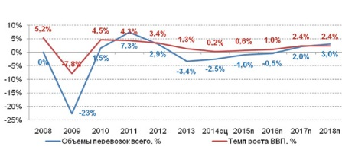

Приложение 2

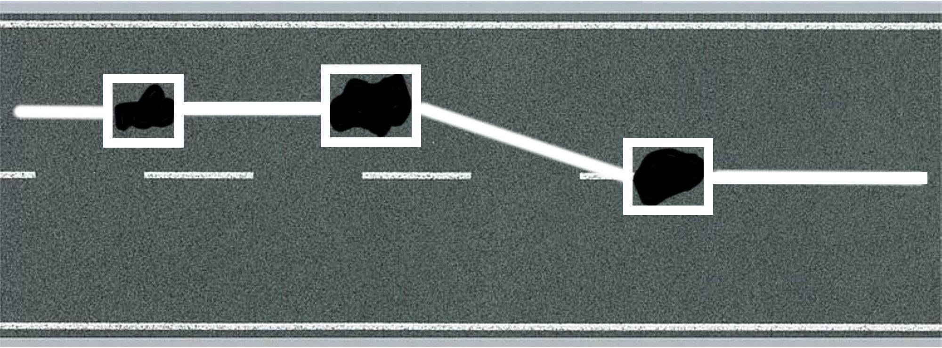Разметка карты ремонта дорожного покрытия

Разметка ямы

Траектория движения Роботов

Приложение 3

## ****Холодный асфальт - McAsphalt Perma Patch (Канада)****

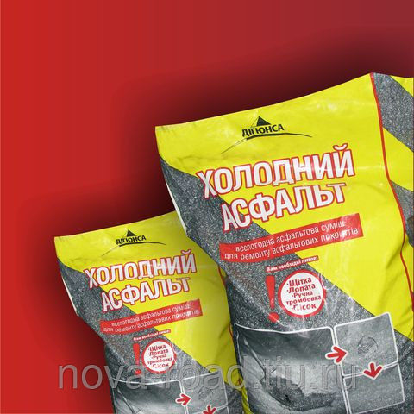Как известно, большой проблемой для дорожников является ликвидация ямочности на дорогах с асфальтобетонным покрытием в конце зимы и ранней весной, когда применение известных способов ликвидации ямочности, таких как обратная пропитка, засыпка ям крупным щебнем или заделка кирпичом, не только малоэффективны, но и не безопасны для участников движения. Совершенно новым способом, позволяющим осуществлять **ямочный ремонт на влажном покрытии**, а также **в холодную погоду**(при температуре от минус 25 °С до +49 °С), является применение **холодных асфальтобетонных смесей полученных по технологии компании «McAsphalt &**[***Cantat Associates Inc***](http://tiu.ru/redirect?url=http%3A%2F%2Fwww.cantat-associates.ru%2F)**» (Канада)**. Данная технология является хорошей альтернативой традиционной, основанной на применении горячих смесей, использование которых в осенне-зимний период становится практически невозможным.

Рис 1. Холодный асфальт - McAsphalt Perma Patch

Для приготовления асфальтобетона по технологии «McAsphalt» применяется **смесь асфальтобетонная холодная** (далее смесь) – **рационально подобранная смесь из дробленого минерального заполнителя и органического вяжущего, модифицированного концентратом – полимером «McAsphalt Perma-Patch», перемешанных в смесителях принудительного действия.**

Смесь сохраняет свои свойства при хранении в открытых штабелях, под навесом на твердом покрытии в течение двух лет или в полиэтиленовых мешках без ограничения по времени.

**Гарантии поставщика**

Поставщик (изготовитель) гарантирует в течении двух лет соответствие смеси требованиям настоящих технических условий при соблюдении потребителем условий применения, хранения и транспортирования, установленных техническими нормативами.

**Область применения**

Холодный асфальт применяется для быстрого ремонта, выбоин и трещин в аэродромном покрытии (асфальте, бетоне) в течении всего календарного года. После укладки образует твердую, долговечную поверхность, устойчивую к нагрузкам (усадке, расширению), вызванным транспортными и погодными условиями. Сразу же, после укладки поверхность готова к эксплуатации.

**Характеристики**

Страна производитель Россия

Тип асфальтобетона Холодный

**Начало**

**Приложение 4**

**Алгоритм работы автоматизированной системы ремонта асфальта**

**4**

**Найдена**

**отметка**

**Да**

**1**

**Загрузка асфальта**

**Да**

**Нет**

**Движение по линии**

**Нет**

**Смесь в норме**

**Самотестирование**

**Да**

**Нет**

**Начать тест**

**2**

**Выгружено**

**Выгрузка смеси**

**Вызрез**

**выполнен**

**Демонтаж асфальта**

**Нет**

**Да**

**Нет**

**Да**

**Уплотнение выгруженного асфальта**

**Нет**

**Уплотнено**

**Да**

**3**

**Нет**

**Да**

**Нет**

**Сработал Д1**

**Начало**

**Толкатель назад**

**Сигнал погрузчику**

**Ожидание конца погрузки**

**Да**

**Сработал Д1**

**Конец**

**Подпрограмма «Загрузка асфальта»**

**Подпрограмма «Уплотнение выгруженного асфальта»**

**Начало**

**Движение назад**

**Движение вперед**

**Конец**

**I := 1, 2, 1**

**Отсылка сообщения 2 роботу «Следуй»**

**Подпрограмма «Демонтаж асфальта»**

**Нет**

**Начало**

**Отсылка сообщения 2 роботу- «Работа»**

**Движение до метки**

**Да**

**Демонтаж асфальта**

**Резка завершена**

**Чистка от мусора**

**Движение вперед**

**Опускание фрезы**

**Включение фрезы**

**Конец**

**Подпрограмма «Движение по линии»**

**Начало**

**МB := 50 + S**

**S := (Д1 - Д2) *1,5**

**МC := 50 - S**

**Считывание показаний с датчиков Д1 и Д2**

**Алгоритм работы загрузчика асфальта**

**Нет**

**Да**

**Нет**

**Сообщение «Работа»**

**Начало**

**Движение по линии на дистанции от 1 робота**

**Стоп моторы**

**Загрузка в бункер**

**Сообщение «Загружено»**

**Да**

**Сообщение «Загрузка»**

**Сообщение «Следуй»**

**Да**

**Нет**

**СМЕТНЫЙ РАСЧЕТ № 1**

**ямочный ремонт асфальтобетонной смесью типа Б марки I с фиброй Fibarm FIBER WA (новая технология**)

Составлен в текущих ценах на 01.01.2000 г.

**Приложение 5**

|  |  |  |  |  |  |  |  |  |  |  |  |
| --- | --- | --- | --- | --- | --- | --- | --- | --- | --- | --- | --- |
| №  п.п. | Обоснование | Наименование работ и затрат, единица измерения | Ед. изм.  объемов работ | Количество, 1 % | Стоимость единицы | | | Общая стоимость | | |  |
| всего прямые затраты | эксплуатации машин | Материалы | Всего | оплаты труда | эксплуатация машин | Материалы |
| оплаты труда | в т.ч. оплаты труда | в т.ч. оплаты труда |
| * | Устройство ямочного ремонта асфальтобетонного покрытия | 100 м 2 | 1 | 12043  450,66 | 2357 | 9235 | 12043 | 451 | 2357 | 9235 |
| 180,26 | 180 |
| 1 | Итого | | | | | | | 12 043 | 451 | 2357  180 | 924 |
| 4 | Накладные расходы 15,3% | | | | | | | 1 843 |  |  |  |
| 5 | Итого с учетом накладных расходов | | | | | | | 13 886 |  |  |  |
| 6 | Сметная прибыль 8% | | | | | | | 1 111 |  |  |  |
| 7 | Итого по главам 1-7 | | | | | | | 14 996 |  |  |  |
| 8 | Глава 9. Прочие работы и затраты | | | | | | |  |  |  |  |
| 9 | Средства на страхование подрядных организаций, 1% от итого по главам 1-7 | | | | | | | 150 |  |  |  |
| 10 | Итого по главам 1-9 | | | | | | | 15 146 |  |  |  |
| 11 | Глава 12. Резерв на непредвиденные работы, 3% от итого по главам 1-7 | | | | | | | 450 |  |  |  |
| 12 | Всего по сметному расчету | | | | | | | 15 596 |  |  |  |
| 13 | НДС, 18% от всего по сметному расчету | | | | | | | 2 807 |  |  |  |
| 14 | Итого стоимость по сметному расчету с учетом НДС | | | | | | | 18 404 |  |  |  |

**СМЕТНЫЙ РАСЧЕТ № 2**

**ямочный ремонт асфальтобетонной смесью холодного типа с учетом автоматизированной системы ремонта дорог**  Составлен в текущих ценах на 01.01.2000 г.

|  |  |  |  |  |  |  |  |  |  |  |  |
| --- | --- | --- | --- | --- | --- | --- | --- | --- | --- | --- | --- |
| №  п.п. | Обоснование | Наименование работ и затрат, единица измерения | Ед. изм.  объемов работ | Количество, 1 % | Стоимость единицы | | | Общая стоимость | | |  |
| всего прямые затраты | эксплуатации машин | Материалы | Всего | оплаты труда | эксплуатация машин | Материалы |
| оплаты труда | в т.ч. оплаты труда | в т.ч. оплаты труда |
| * | Устройство ямочного ремонта асфальтобетонного покрытия | 100 м 2 | 1 | 10829  22,5 | 1571 | 9235 | 10829 | 23 | 1571 | 9235 |
| 9 | 9 |
| 1 | Итого | | | | | | | 10829 | 23 | 1571  9 | 924 |
| 4 | Накладные расходы 15,3% | | | | | | | 1657 |  |  |  |
| 5 | Итого с учетом накладных расходов | | | | | | | 12486 |  |  |  |
| 6 | Сметная прибыль 8% | | | | | | | 866 |  |  |  |
| 7 | Итого по главам 1-7 | | | | | | | 13485 |  |  |  |
| 8 | Глава 9. Прочие работы и затраты | | | | | | |  |  |  |  |
| 9 | Средства на страхование подрядных организаций, 1% от итого по главам 1-7 | | | | | | | 130 |  |  |  |
| 10 | Итого по главам 1-9 | | | | | | | 13615 |  |  |  |
| 11 | Глава 12. Резерв на непредвиденные работы, 3% от итого по главам 1-7 | | | | | | | 408 |  |  |  |
| 12 | Всего по сметному расчету | | | | | | | 14023 |  |  |  |
| 13 | НДС, 18% от всего по сметному расчету | | | | | | | 2524 |  |  |  |
| 14 | Итого стоимость по сметному расчету с учетом НДС | | | | | | | 16 547 |  |  |  |

## ****Технические характеристики микрокомпьютера Lego EV3:****

* 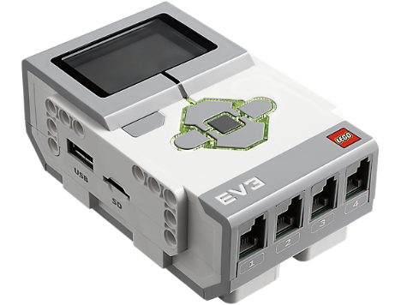Процессор — ARM9 (в конструкторе NXT 2.0 использовался ARM7);
* оперативная память — 64 мегабайт;
* FLASH память — 16 мегабайт;
* слот расширения SD;
* USB 2.0 с поддержкой подключения Wi-Fi;
* Bluetooth 2.1;
* монохромный экран разрешением 178×128 пикселей;
* четыре порта ввода;
* четыре порта вывода;
* шестикнопочный интерфейс управления;
* высококачественный интегрированный динамик;
* автономное питание от шести батарей типа АА, либо с использованием аккумулятора постоянного тока EV3 2050 мАч;
* операционная система Linux.

**Приложение 6**

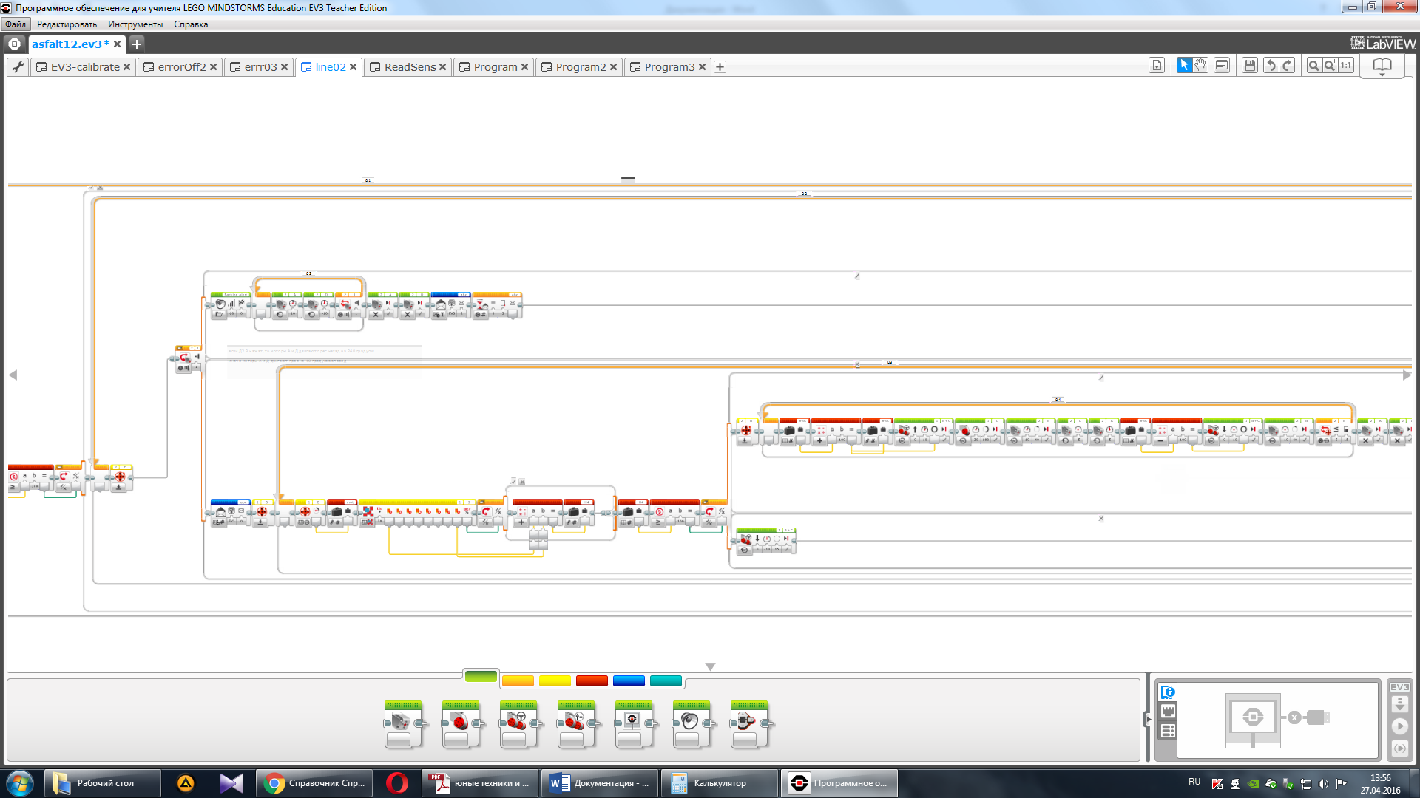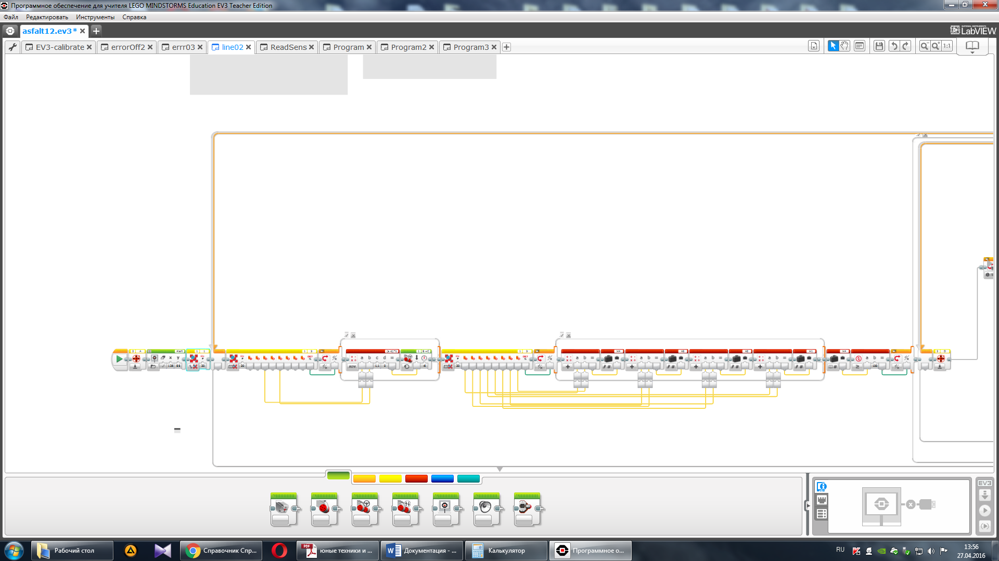

**Приложение 7**

**Выгрузка смеси и отсылка сообщения**

**Программа робота-ремонтника с подпрограммами**

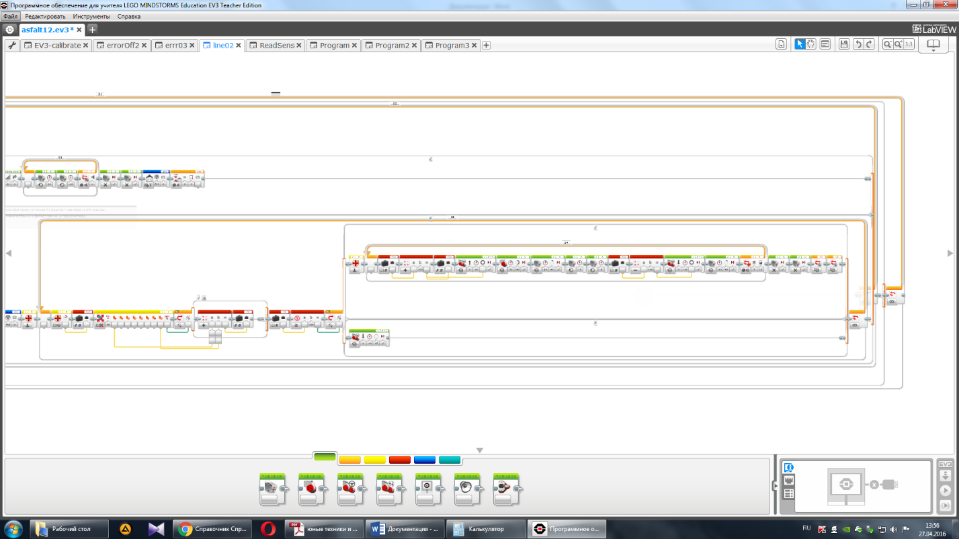

**Замер меток, технологический разрез и уплотнение**

**Программа робота - загрузчика**

